1. 다음 함수에 대해 카르노 맵을 그려라.
F = x'y + wyz + w'z'
Ans>
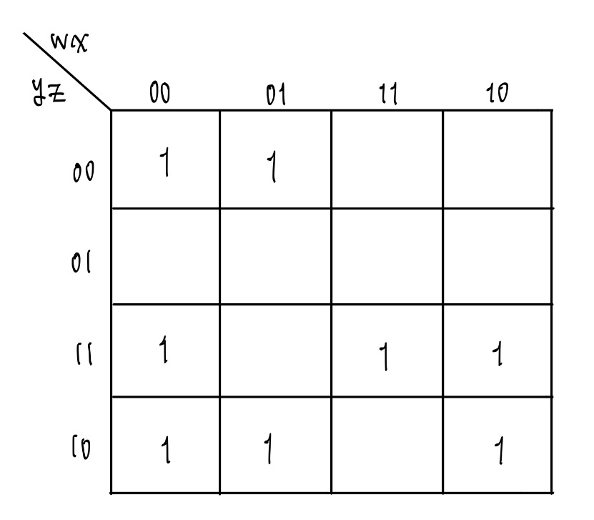

3. 함수 에 대해
i. 모든 주내포항을 나열하고, 필수 주내포항을 나타내어라.
ii. 최소 곱의 합 식을 나타내어라.
Ans> 함수f를 카르노맵으로 나타내면 아래와 같다.
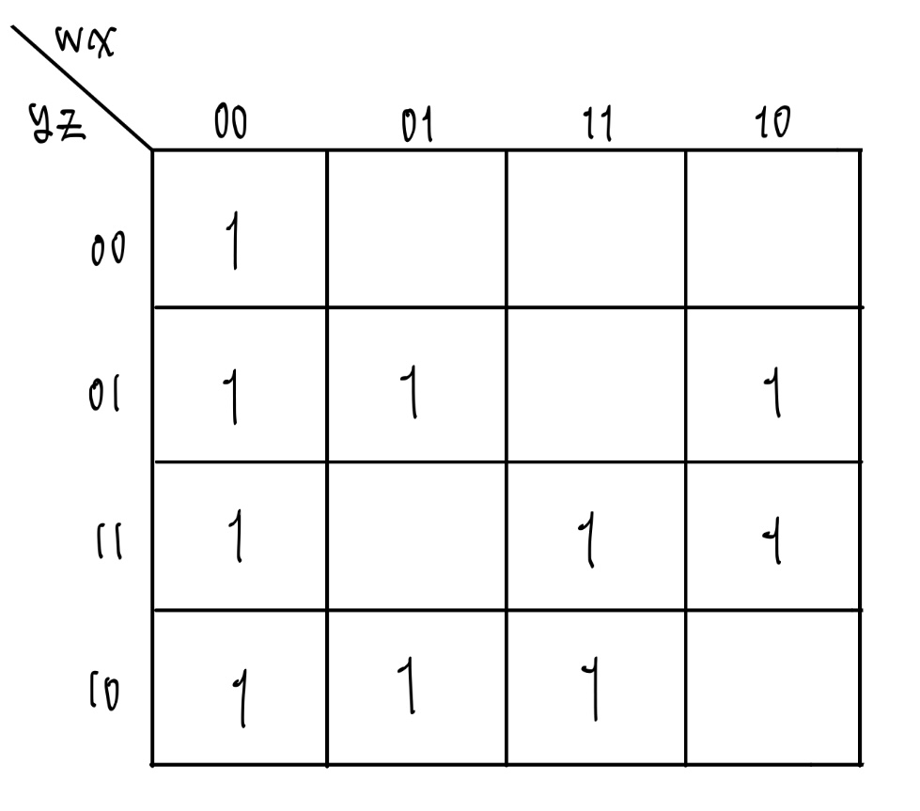

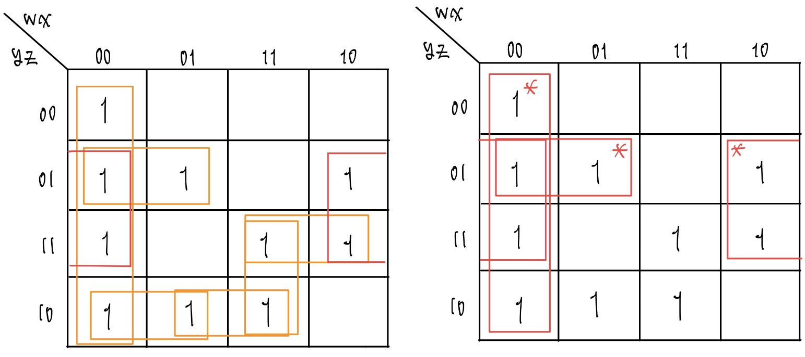
i) PI -> w'x' / x'z / w'y'z / w'yz' / xyz' / wxy / wyz
EPI -> w'x' / x'z / w'y'z
ii) 최소 곱의합 식 f = w'x' + x'z + w'y'z + xyz' + wxy

12. 다음의 각 함수 집합에서, 함수들은 각각 독립적으로 최소화되어져 있다. 각 함수에 대해
AND 게이트와 하나의 OR 게이트를 사용하여 곱의합 표현에 맞는 최소 2레벨 회로를 구하여라.
f = x'z + wy + wx'
g = wx'y + xy' (6게이트, 14입력)

Ans> 함수f,g를 각각 카르노맵으로 나타내면 아래와 같다.
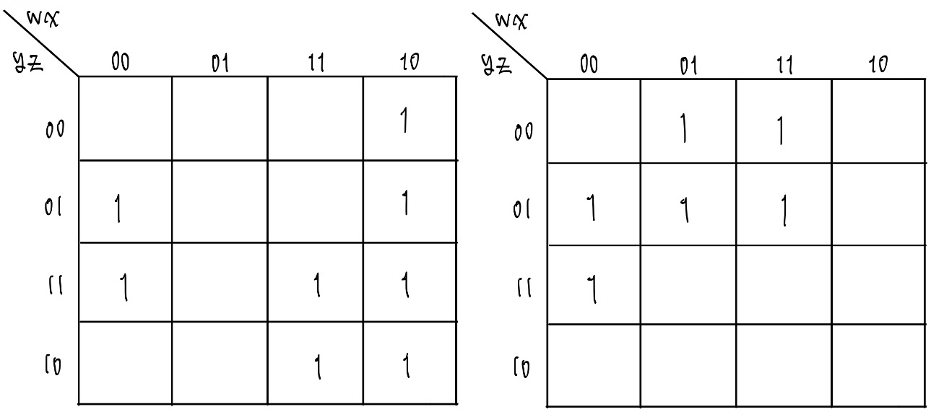
자신들만이 가지고 있는 1을 표시한 후 essential을 찾고 EPI를 그려준다.
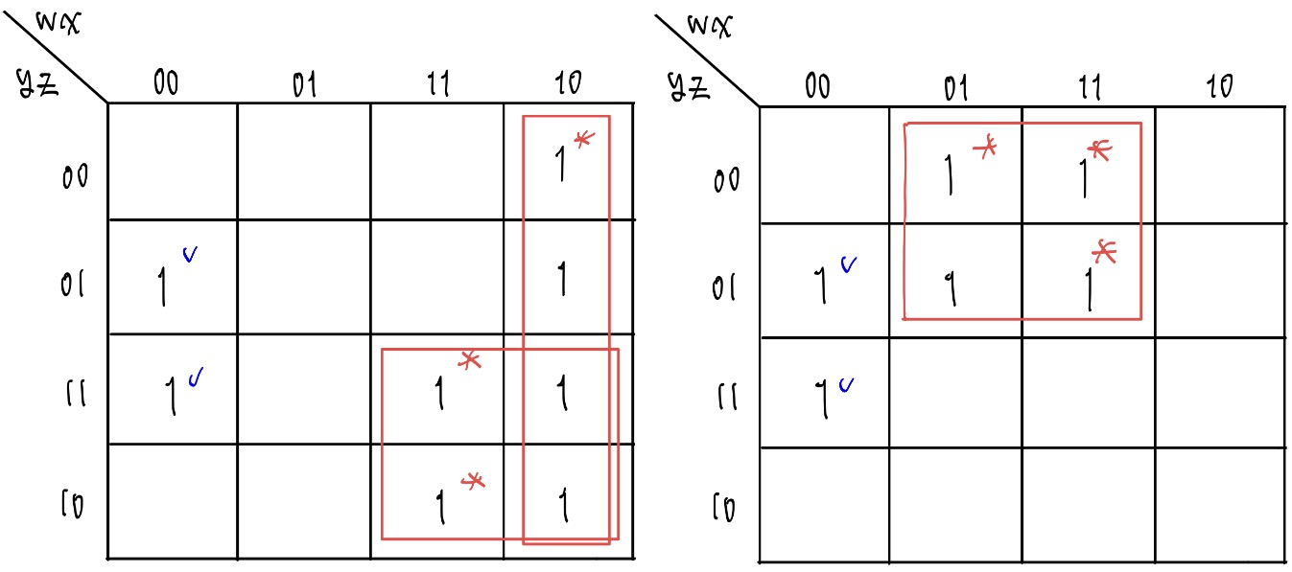
남아있는 1에서 공유항을 묶어준다.
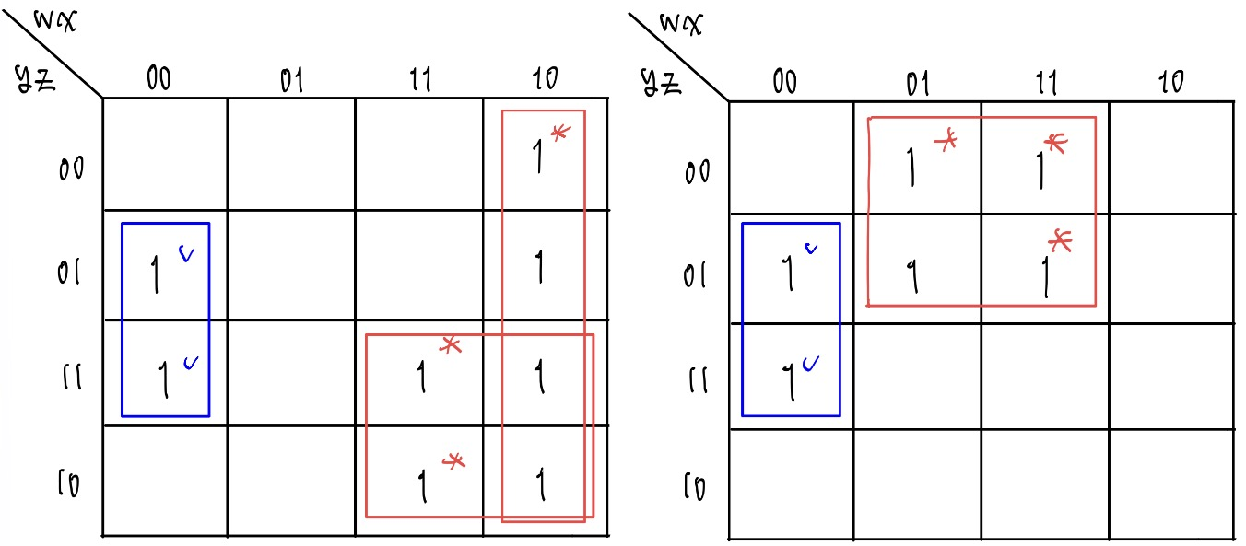
공유하여 최적화 한 결과를 확인해보면,
f = w'x'z + wx' +wy
g = w'x'z + xy'
게이트수 : 3+1+1+1 = 6
입력수 : 7+3+2+2 = 14

따라서 문제에서 주어진 6게이트, 14입력과 일치한다.
정답 : f = w'x'z + wx' +wy, g = w'x'z + xy'

